学 号 22336259 姓 名 谢宇桐
【实验题目】汇编程序设计2
【实验目的】学习MIPS32汇编语言的机器码翻译和递归程序编程与分析。
【实验内容】
1、给出代码段的机器指令和数据段的内容:
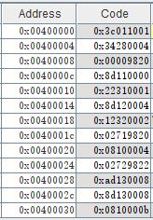
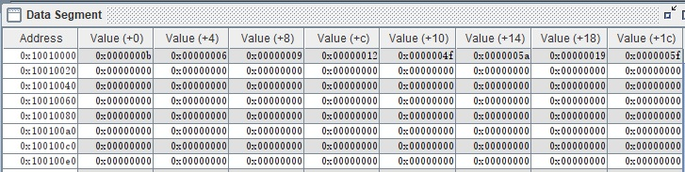
- 把其中的机器指令翻译成汇编语句：
la $s0,nums
lw $t0, 4($a0)
add $s3,$zero,$zero
lw $s1, 0($t0)
addi $s1, $s1, 1
lw $s2, 4($t0)
beq $s1, $s2, 2
sub $s3, $s3, $s1
j 0x00000004
sub $s6, $s3, $s2
sw $s3, 8($t0)
lw $s3, 8($t0)
j 0x0000000b
（2）说明该程序的功能：
计算表达式((A[1]+1)+……+(A[2]-1)-A[2])的值，并将结果存入A[2]中
- 修改该程序为Mars可执行程序，描述运行到最后的情况：
- 当s1=s2时循环终止，A[2]=s3=6
2、 归并排序：把n个整数分成两个队列(元素个数最多相差1个)，把它们分别用归并排序的方法进行排序（队列头部最小），然后再把他们合并起来。合并的方法：每次都把两个已经排序的队列头部元素中更小的元素移入缓冲区，一直进行这样的操作，直到其中一个队列为空，再把另一个队列的剩余元素移入缓冲区，最后把缓冲区的元素拷贝回两个队列原来所占的位置。
编程方法参考：
递归调用方法：
设置调用参数
jal msort
msort: 保存现场（包括ra等）
边界条件判断 （也可以放在保存现场前）
...
设置调用参数
jal msort
...
设置调用参数
jal msort
...
恢复现场
jr $ra
（1）用递归的方法采用MIPS编程(修改源码msort.asm)实现归并排序。
源码：
.text
.globl main

main:
la $a0, list
addiu $a1, $a0, 56
la $a2, buffer
jal msort

la $a0, list
addiu $a1, $a0, 56
jal displist

li $v0, 10
syscall

msort:
subu $sp, $sp, 12
sw $ra, 0($sp)
sw $a0, 4($sp)
sw $a1, 8($sp)
sub $t0, $a1, $a0
blez $t0, msort_done
srl $t0, $t0, 1
addu $t0, $a0, $t0
move $a1, $t0
jal msort

addiu $a0, $t0, 4
move $a1, $a1
jal msort

move $a0, $t0
move $a1, $a1
move $a2, $a2
jal merge

msort_done:
lw $a1, 8($sp)
lw $a0, 4($sp)
lw $ra, 0($sp)
addu $sp, $sp, 12
jr $ra
merge:
move $t1, $a0
move $t2, $a1
move $t3, $a2

merge_loop:
lw $t4, ($t1)
lw $t5, ($t2)
ble $t4, $t5, merge_copy1

sw $t5, ($t3)
addiu $t2, $t2, 4
j merge_continue

merge_copy1:
sw $t4, ($t3)
addiu $t1, $t1, 4

merge_continue:
addiu $t3, $t3, 4
bne $t1, $a0, merge_loop
bne $t2, $a1, merge_copy2

merge_done:
jr $ra

merge_copy2:
lw $t5, ($t2)
sw $t5, ($t3)
addiu $t2, $t2, 4
j merge_continue
displist:
subu $sp, $sp, 12
sw $ra, 8($sp)
sw $a0, 0($sp)
sw $a1, 4($sp)

loop:
beq $a0, $a1, display_done
lw $t0, ($a0)
li $v0, 1
move $a0, $t0
syscall
li $v0, 4
la $a0, space
syscall
addiu $a0, $a0, 1
j loop

display_done:
lw $a1, 4($sp)
lw $a0, 0($sp)
lw $ra, 8($sp)
addu $sp, $sp, 12
jr $ra

.data
list:
.word 30,213,951,583,674,13,97,345,980,786,108,12,833,965,528
buffer:
.space 256
space:
.asciiz " "
运行结果（十进制输出）：
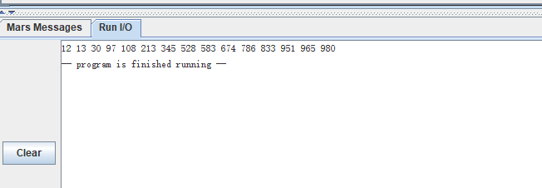
（2）在msort的jr语句处设置断点，当运行到此断点处，data segment窗口选择current$sp，查看当前栈的内容,并说明：
（1）包含了多少个栈帧？ 3
（2）栈顶的地址是什么？ 0x7fffefb4
（3）每个栈帧的内容，如果有返回地址，用箭头指出。
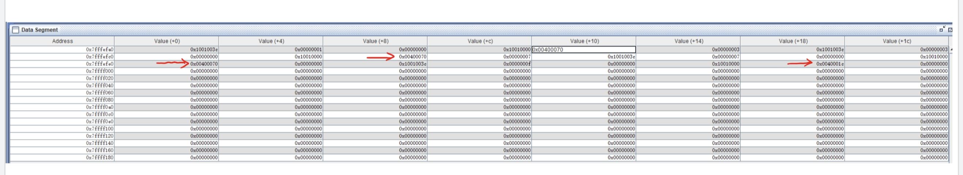
【完成情况】
是否完成以下步骤？(√全部完成 ×未完成 %部分完成)
1 [√] 2 [√]

【实验体会】
写出实验过程中遇到的问题，解决方法和自己的思考;并简述实验体会（如果有的话）。

【交实验报告】
每位同学单独完成本实验内容并填写实验报告。
交作业地点：http://172.18.187.251/netdisk/default.aspx?vm=22org
汇编实验/02、汇编程序设计
截止日期：2023年10月26日23:30（周四）
上传文件：学号_姓名_汇编程序设计2.doc

